Обработка нарядов

ИО Материалы и работы:
Название | Системное наименование
По заявке от клиента | ORDER_PRODUCT-BREF-APPLY
Порядковый номер (по исполнению) | ORDER_NUM
Требуемая дата выполнения | DATE_OTGR
Наименование изделия | PRODUCT_NAME
Кол-во изделий | COUNT_PRODUCT
Дополнительние подробности к производству (особые условия) | DETAIL_DESCR
Приоритет | PRIORITY
Производственные операции | ORDER_PRODUCT-REF-PROD_OPERATION
Дата выполнения работы (план) | ORDER_PRODUCT. DATE_PLAN_DONE
Дата окончания работ | PROD_OPERATION. DATE_FINISH

ИО Производственная операция:
Название | Системное наименование
Порядковый номер (по исполнению) | ORDER_NUM
Процесс | PROD_OPERATION-REF-PROD_PROCESS
Кол-во в единицах измерения | COUNT_EDIZM
Единица измерения расчета времени | EDIZM
Вспомогательное время на все изд. (мин.) | PREPARE_TIME
Основное время на единицу (мин.) | SPEED_ED
Приоритет | PRIORITY
Персонал | PROD_OPERATION-REF-EMPLOYEE
Цех | PROD_OPERATION-REF-WORKSHOP_CHILD
Дата, время выполнения факт | PROD_OPERATION. DATE_FINISH
Дата, время выполнения план | PROD_OPERATION .DATE_FINISH_PLAN

1) Формирование Экрана 5 из ИО Материалы и работы (в статусе выполняется, пауза, выполнено, проверено), относящиеся только к данной Производственной площадке

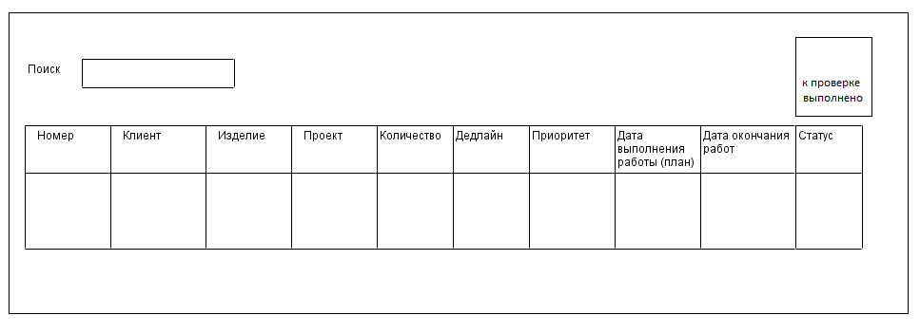

Номер | Клиент | Изделие | Проект | Количество | Дедлайн | Расчетная дата выполнения работы | Приоритет | Дата окончания работ | Статус
ORDER_PRODUCT. ORDER_NUM | ORDER_PRODUCT-BREF-APPLY/ APPLY .APPLY-REF-CLIENT/ CLIENT.NAME | ORDER_PRODUCT.PRODUCT_NAME | ORDER_PRODUCT-BREF-APPLY/ APPLY. KEY_WORD | ORDER_PRODUCT.COUNT_PRODUCT | ORDER_PRODUCT. DATE_OTGR | ORDER_PRODUCT. DATE_PLAN_DONE | ORDER_PRODUCT. PRIORITY | = Дате окончания последней операции.  PROD_OPERATION. DATE_FINISH | Ставиться исходя из названия статуса

2) Контекстный поиск должен осуществляться по полям: номер, клиент, изделие, проект.
3) В заголовке поля «статус» должен быть фильтр. Пользователь может вывести на экран ИО «Материалы и работы» в статусах к проверке, выполнено
4) При нажатии на строку, открыть Экран 6 из ИО «Производственная операция» (статусы: выполняется, пауза, выполнена, проверено)
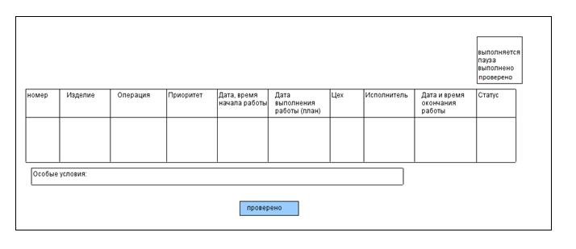

Номер | Изделие | Операция | Приоритет | Исполнитель | Дата, время начала работы | Дата, время окончания работы (план) | Цех | Дата время окончания работы (факт) | Статус
PROD_OPERATION. ORDER_NUM | PROD_OPERATION-BREF-ORDER_PRODUCT .ORDER_PRODUCT.PRODUCT_NAME | PROD_OPERATION. PROD_OPERATION-REF-PROD_PROCESS/ PROD_PROCESS. NAME | PROD_OPERATION. PRIORITY | PROD_OPERATION .PROD_OPERATION-REF-EMPLOYEE | PROD_OPERATION .DATE_START_EMPLOYEE | PROD_OPERATION .DATE_FINISH_PLAN | PROD_OPERATION. PROD_OPERATION-REF-WORKSHOP_CHILD | PROD_OPERATION. DATE_FINISH | Ставиться исходя из названия статуса
5) В заголовке поля «статус» должен быть фильтр. Пользователь может вывести на экран ИО «Производственные операции» в статусах выполняется, пауза, выполнена, проверено.
6) При нажатии на кнопку «проверено», ИО Материалы и работы переходит в статус «выполнено». Если уже «выполнено», то не дать возможность нажимать на кнопку. Кнопка должна быть доступна только если все ИО Производственная операция в статусе «выполнена».
7) При нажатии на конкретную операцию, должно открыться окно Проверка наряда 3.
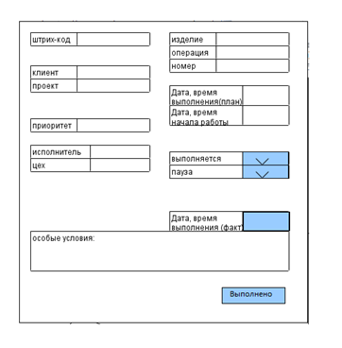
Поля = полям экрана 6
8) Должны быть доступны для редактирования поля: выполняется, пауза, дата и время выполнения (факт).
9) При их изменении, должны изменяться статусы на экране 6, поле Дата время окончания работы (факт) также должно меняться.
10) При нажатии на кнопку «выполнено», операция должны перейти в выполнена.

